OPIS PRZEDMIOTU ZAMÓWIENIA

**ZADANIE 1:**

Dostawa znaków drogowych :

Średnica znaku 60cm , uchwyty montażowe 48,3/60,3 mm do słupka w zestawie

1. **B-2** „zakaz wjazdu”  szt.1
2. **C-5** „nakaz jazdy prosto” szt.1

**ZADANIE 2:**

Wykonanie i dostawa tablicy informacyjnej wg wzoru:

**Wzór tablicy informacyjnej Wysoki Kamień -** wymiary 50x95 cm (kolor czerwony, napisy i obramowanie białe). **Tablica Emaliowana** blacha stalowa, tłoczona kształtu wypukłego, tablica i napisy emaliowane, pokryta odpornym szkliwem wypalana piecowo. Ilość 1 szt.



**GÓRSKI OŚRODEK SZKOLENIOWY**

**„Wysoki Kamień”**

**AKADEMIA WOJSK LĄDOWYCH**

**imienia generała Tadeusza Kościuszki**

**ZADANIE 3:**

Wykonanie i dostawa różnych tablic informacyjnych wg poniższych punktów na bazie białej twardej płyty z PCV metodą nadruku lub sitodruku.

1. Wykonanie tablic poziomych (zewnętrzne z PCV o grubości min 5mm odporne na warunki atmosferyczne i

promieniowanie UV w kolorze białym z czarnym liternictwem) miejsc do parkowania o wymiarach

31,5cm x 21,5cm z opisami j/n w ilości:

- PION OGÓLNY szt.11

- WZ szt.7

- WNoB szt.7

- PION KANCLERZA szt.3

- ID szt.3

- DYDAKTYKA szt.4

- AUTOBUS szt.4

- POIN szt.2

- KAPELAN szt.2

- ZWFiS szt.18

- SŁUŻBA DYŻURNA szt.3

2. - Wykonanie tablic informacyjnych poziomych (zewnętrzne z PCV o grubości min 5mm odporne na warunki atmosferyczne i promieniowanie UV w kolorze białym z czarnym i niebieskim liternictwem i czerwonym elementem) o wymiarach 42cm x 29,7cm wg wzoru w ilości 2szt.

|  |
| --- |
| MONITORING PROWADZONY JEST PRZEZ AKADEMIĘ WOJSK LĄDOWYCH  imienia generała Tadeusza Kościuszki  W CELU ZAPEWNIENIA BEZPIECZEŃSTWA i PORZĄDKU PUBLICZNEGO ORAZ OCHRONY OSÓB i MIENIA i OBEJMUJE OBSZAR AKADEMII WOJSK LĄDOWYCH  Więcej informacji można uzyskać pod numerem telefonu 261-658-474  lub drogą elektroniczną: [www.awl.edu.pl](http://www.awl.edu.pl) -Zakładka Uczelnia- „Ochrona Danych Osobowych” |

3. - Wykonanie tablicy poziomej o wielkości 29,7cm x 21cm wg wzoru j/w ( tablica wewnętrzna z PCV o grubości do 5mm, samoprzylepna) szt.2

4. Wykonanie 20szt tablic informacyjnych o następującej treści:

**„TEREN WOJSKOWY WSTĘP WZBRONIONY”**

Według poniższego wzoru, wymiary 60cm-65 x 40-45cm . Technologia wykonania tablic: sitodruk na twardym PCV min 8mm grubości lub blacha oraz wysoka odporność na promieniowanie UV

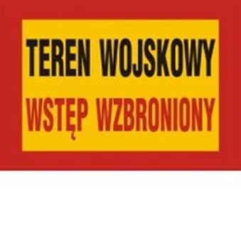

5.Wykonanie 10szt tablic informacyjnych o następującej treści:

**„UWAGA! OBIEKT MONITOROWANY”**

Według poniższego wzoru, wymiary 30cm-35 x 20-25cm. Technologia wykonania tablic: sitodruk na twardym PCV lub blacha oraz wysoka odporność na promieniowanie UV

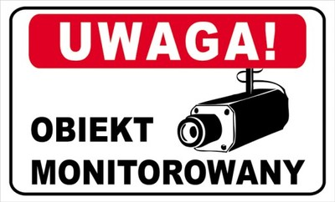

6.Tablica wykonana z PCV koloru białego. Wymiary: 25x35 cm [](http://www.siasta.pl/files/zi10-zakaz-lowienia-ryb.jpg)

(sitodruk na twardym PCV min 5mm grubości lub blacha oraz wysoka odporność na promieniowanie UV)

szt.6

7.Tablica wykonana z PCV koloru białego. Wymiary: 25x35 cm [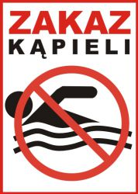](http://www.siasta.pl/files/zi11-zakaz-kapieli.jpg)

(sitodruk na twardym PCV min 5mm grubości lub blacha oraz wysoka odporność na promieniowanie UV)

szt.6

8. Wykonanie tablicy o wymiarach 120cm x84cm (sitodruk na twardym białym PCV min 10mm grubości) odpornej na warunki atmosferyczne i promieniowanie UV wg poniższego wzoru szt.1

Wielkość liter ok. 10cm , logo AWL wysokość ok.14cm (wersja elektroniczna logo na stronie internetowej AWL: <https://awl.edu.pl/uczelnia-start/indentyfikacja-wizualna-awl>

**

**ZAKŁAD**

**SYMULACJI TAKTYCZNYCH**